# ЗАДАНИЕ НА РАСЧЕТНО-ГРАФИЧЕСКУЮ РАБОТУ

1. Ознакомиться с HTML5 фреймфорком для разработки мобильных гибритных приложений Ionic.
2. Скачать и настроить необходимые компоненты для работы с данным фреймфорком.
3. Разработать простое приложение для учета посещаемости студентов ВУЗа с несколькими экранами интерфейса.
4. Выполнить сборку приложения для платформы Android.
5. Составить отчет.

# ОПИСАНИЕ IONIC FRAMEWORK

Ionic – это HTML5 фреймворк для создания гибритных мобильных приложений, которые выглядят как нативные. Фреймворк использует такие вебтехнологии, как HTML, CSS и Javascript.

Ionic сфокусирован главным образом на создании фронтенда приложения. Фреймворк дополняет PhoneGap.

Для приложний Ionic в настоящий момент требуется AngularJS, позволяющий в полной мере показать возможности фреймворка.

Ionic предоставяет мощную CLI для создания, сборки, тестирования и развертывания приложений для всех платформ. Одними из заметных особенностей является Live Reload и интегрированное логгирование.

Фреймворк имеет хорошую документацию, а так же многочисленное сообщество. Для начинающих работать с Ionic имеется множество примеров и материалов для обучения.

Пока единственным, но значительным минусом было то, что интерфейс приложения использует стилистику и поведение интерфейса iOS. Таким образом, для создания интерфейсов со стилистикой Android и Windows придется потратить больше времени.

# НАЧАЛО РАБОТЫ С IONIC FRAMEWORK

Для начала работы с Ionic рекомендуется использовать менеждер пакетов Node.js. Выполнить установку Ionic можно с помощью комманды:

$ npm install -g ionic

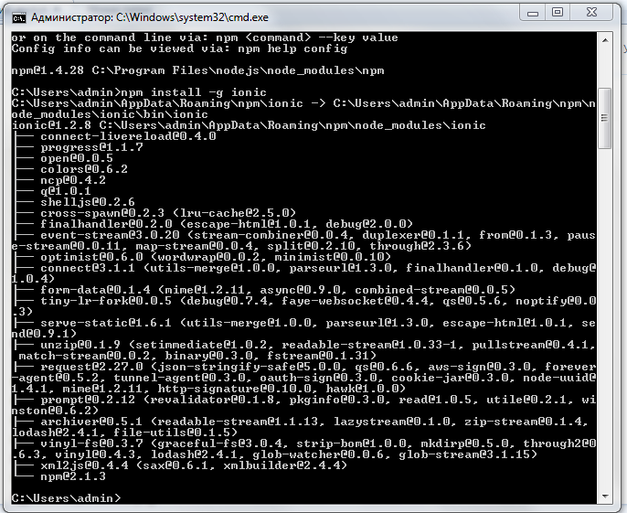

Рис. .. Установка Ionic

Создать пустой проект можно с помощью комманды:

$ ionic start myproject

где myproject название проекта.

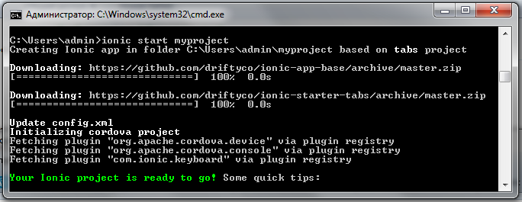

Рис. .. Создание нового проекта Ionic

Теперь проект можно открыть с помощью подходящей IDE, например Web Storm или Visual Studio (рис 3.3).

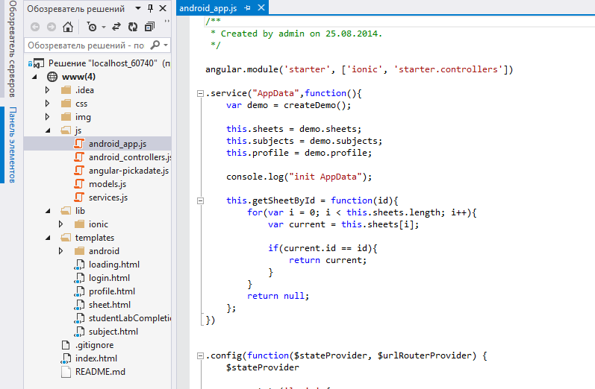

Рис. .. Структура проекта Ionic

# РАЗРАБОТКА ПРОСТОГО ПРИЛОЖЕНИЯ IONIC

В Ionic проекты имеют архитектуру подобную приложениям AngularJS. Т. е. интерфейс описывается в html файлах, бизнес-логика – в js-файлах.

Приложение начинается в файле index.html. В данном проекте этот файл имеет следующее содержание:

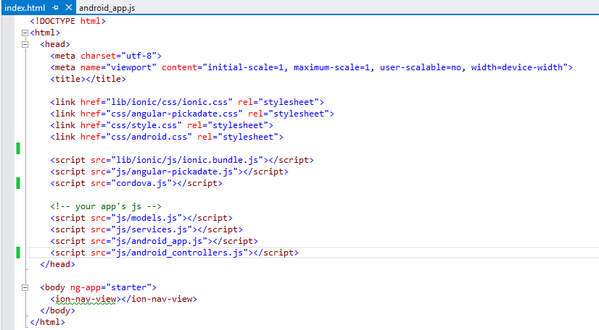

Рис. .. Содержимое файла index.html

Здесь в теге body объявляется AngularJS приложение с помощью атрибута ng-app="starter".

Теперь в файле android_app.js создадим модуль starter. В функции service объявляются сервисы приложения. В данном случае это сервис AppData, который будет выполнять роль репозитория.

В функции config создаются состояния приложения. Некоторым образом по смыслу это похоже на Activity в Android. Каждое состояние имеет свой шаблон (представление) и контроллер. Так же здесь указывается состояние приложения по умолчанию.

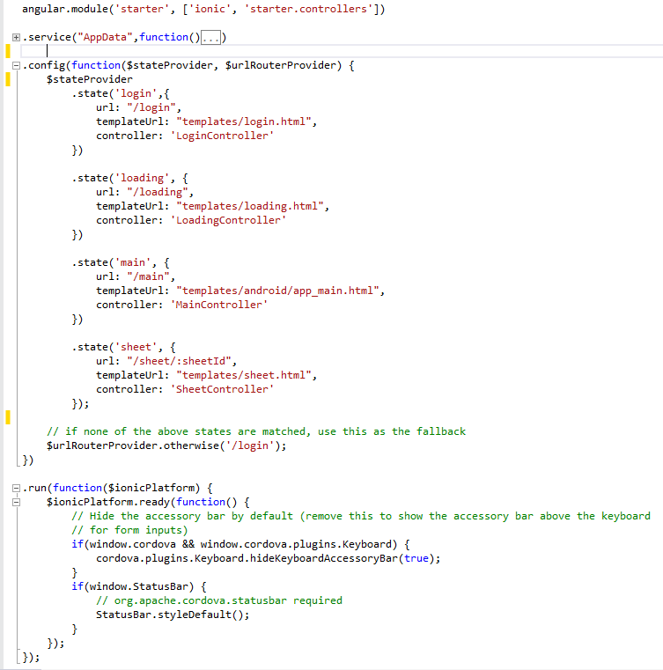

Рис. .. Листинг android_app.js

Рассмотрим подробно состояние login. В этом состоянии используется контроллер LoginController и шаблон login.html. Рассмотрим шаблон и контроллер.

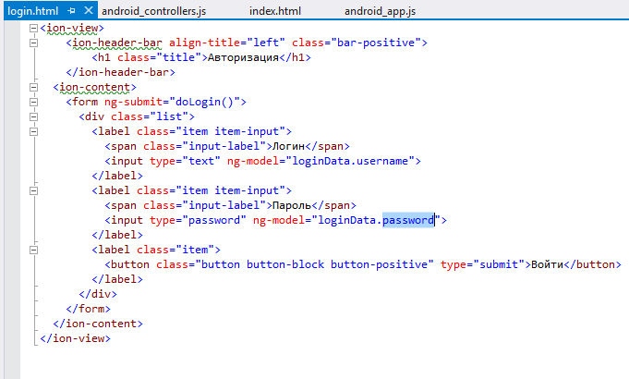

Рис. .. Листинг login.html

В Ionic для шаблонов рекомендуется использовать корневой контейнер ion-view. Теги следующего уровня – ion-header-bar (панель заголовка экрана) и ion-content (содержимое экрана). В ion-content используется стандартный тег form с AngularJS-атрибутом ng-submit, который задает обработчик формы. Внутри формы объявлено 2 поля ввода и кнопка. Для тегов input используется биндинг данных loginData.username и loginData.password.

Контроллер довольно простой и имеет небольшой листинг (рис. 4.4.). В объекте $scope, который используется при биндинге данных, создается поле loginData – модель данных для авторизации и функця doLogin, которая выполняет переход приложения в состояние loading.

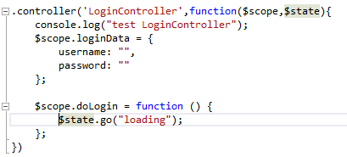

Рис. .. Листинг контроллера LoginController

В браузере приложение в данном состоянии выглядит следующим образом:

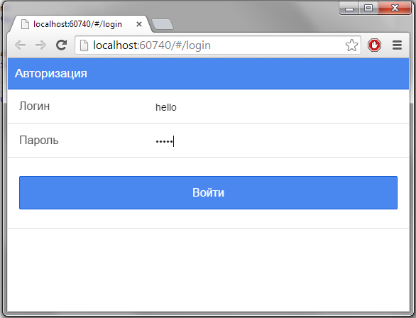

Остальные экраны приложения выглядят следующим образом:

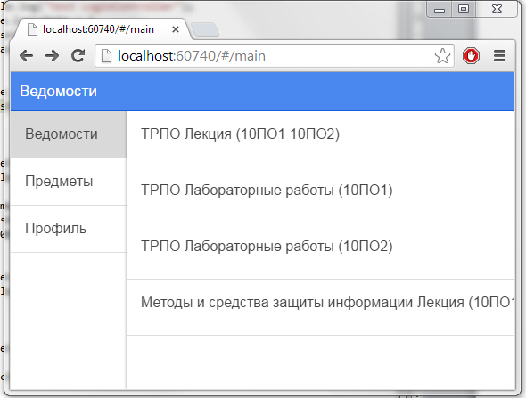

Рис. .. Состояние main. Главный экран приложения

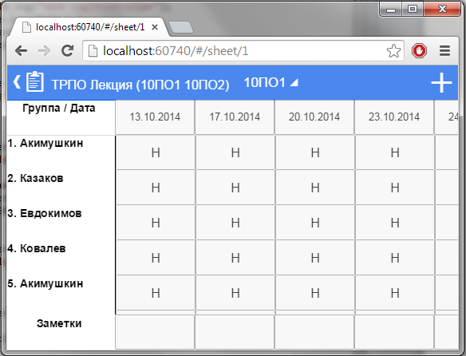

Рис. .. Экран работы с ведомостью посещаемости лекции

# СБОРКА IONIC ПРИЛОЖЕНИЯ ДЛЯ ПЛАТФОРМЫ ANDROID

Для сборки проекта для платформы Android нужно, чтобы был соответствующий Android проект. Добавить такой проект можно следующим образом:

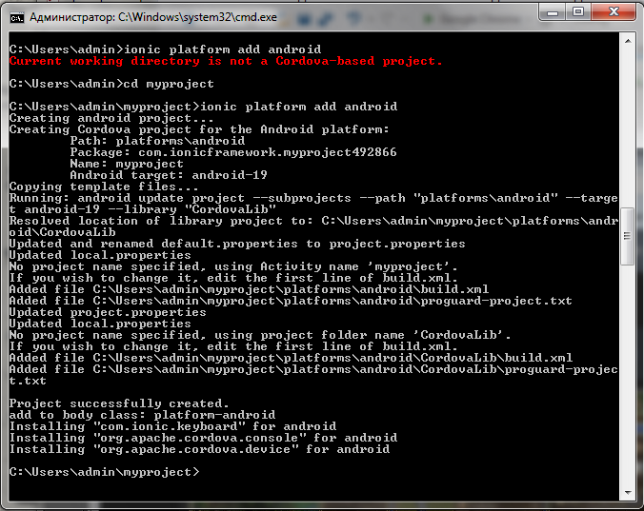

Рис. .. Добавление платформы Ionic приложения

Для сборки Ionic проектов под Android необходимо установить JDK и JRE (как для всех Android приложнений).

Сборка проекта осуществляется с помощью утилит Cordova. Выполнить сборку можно с помощью комманды:

$ ionic build android

# ЗАКЛЮЧЕНИЕ

В данной работе была рассмотрена работа с HTML5 фреймфорком для разработки гибритных мобильных приложений Ionic.

Ionic предоставяет мощную CLI для создания, сборки, тестирования и развертывания приложений для всех платформ. Одними из заметных особенностей является Live Reload и интегрированное логгирование.

Фреймворк имеет хорошую документацию, а так же многочисленное сообщество. Для начинающих работать с Ionic имеется множество примеров и материалов для обучения.

Было разработано простое приложение для учета посещаемости студентов ВУЗа. Приложение было успешно собрано для платформы Android.

В дальнейшем с помощью Ionic можно будет разрабатывать более сложные приложения.

# СПИСОК ЛИТЕРАТУРЫ

1. Android developers. Режим доступа <http://developer.android.com/index.html> .
2. Ionic: Advanced HTML5 Hybrid Mobile App Framework. Режим доступа <http://ionicframework.com/>